台州项目总承包部印章管理办法

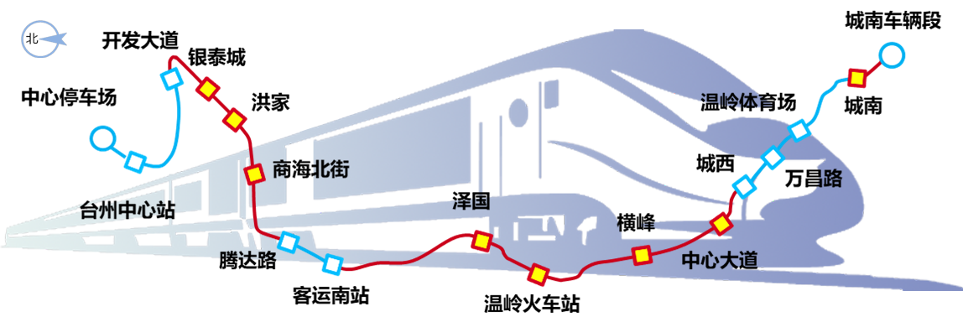

版本 | 制度级别 | 编制 | 审核 | 审批 | 发布日期 | 实施日期
V1.0 | 项目二级 | 邵恒新 | 朱春柏 | 刘德欣 | 2021.1.21 | 2021.1.21

苏州中车建设工程有限公司
台州市域铁路S1线一期PPP项目工程总承包项目部
二零二一年一月二十一日

目 录
第一章 总 则 1
第二章 印章管理与使用 1
第三章 附 则 2

第一章 总 则
第一条 为加强台州市域铁路S1线一期工程项目管理，规范项目部用章合法性、严肃性、可靠性，防范法律风险，维护公司及项目各方的利益，杜绝违法行为的发生，确保工程顺利完成的总体目标。根据相关的国家、行业、地方的有关法律、法规以及苏州中车建设工程有限公司的《印章管理办法》等，特制定本办法。
第二条 本制度适用于台州项目总承包部各部门、台州项目各分包单位及与项目有关的相关方。
第三条 项目部印章管理执行“严格审批”、“专人负责”的管理制度，未经项目负责人授权审批，任何部门、分包单位或个人无权使用项目部印章。项目部印章必须由专人负责，并严格遵照项目部规定的用章范围使用，不得随意替代或变更，严禁挪做它用。

第二章 印章管理与使用
第四条 台州项目总包部印章由工程部代管，并设置专人对印章进行管理，印章管理人员必须切实负责，严格审核用印申请单与用印材料，务必亲自盖章，不得将印章随意放置或转交他人，如果因事离开岗位需移交他人的，可由项目负责人指定专人代替。
第五条 印章使用范围：
台州项目总承包部印章使用范围按用印材料类型分为两大类：常规用印材料和特殊用印材料。
常规用印材料是指与项目相关日常材料，主要包括报验资料（检验批、设备报审、人员报审、材料报审、机械报审等）、计价资料（验工计价、调差、据实结算、项目公司报政府投资额材料等）、监测及测量资料、试验检测资料、施工方案、计划类资料（材料计划、资金计划等）、监理联系单、监理通知单以及需盖章的日常报表及汇报材料等。
特殊用印材料指常规用印材料范围以外的其它材料，或者印章管理专员无法断定是否应予盖章的材料，比如合同文件、招投标文件、对上级公司发文、对外单位发文等。
第六条 印章使用时间：
台州项目总承包部印章使用时间为周一到周五每日上午8:30-11:30，下午13:30-17:30，常规用印材料只在以上时间使用公章，其余时间不予使用。如有特殊或紧急情况，需向项目经理申请用章后方可使用。
第七条 本项目印章使用，严格按照以下程序进行：
任何部门或单位或个人使用印章时，需填写用印申请表（详见附件1和附件2，附件1适用于工区或分包单位，附件2适用于台州总承包部各部门或需要盖章的公司其他部门），严格填写申请表中各项内容，严格履行签字审批流程，用印申请表需逐级签字。
针对常规用印材料，用印申请表中项目经理审批签字可由其它总包部班子领导（项目副经理、项目总工、项目安全总监、项目总经济师）签字。
特殊用印材料需由项目经理签字且需由部门部长或分包单位领导班子带领下方可使用项目公章。
用印须注明用印时间、用印数量、材料名称。根据所需用印材料参照本办法“第五条”填写用印材料名称，并在填写用印材料名称后的剩余空白格处划“/”。并在《总包部公章使用登记表》中详细登记用印信息。
填写用印申请表时不得出现以下现象，否则不予使用，性质严重者扣除部门绩效考核评分或分包单位劳动竞赛考核评分。
（1）用印申请时间与使用时间不一致的；
（2）用印申请数量与实际使用数量不一致的；
（3）申请用印材料名称与实际用印使用材料不一致的；
（4）用印审批私自签字、明显与审批人字迹不一致的；
（5）印章使用申请表，纸张褶皱、字迹混乱、有明显涂污的。
第八条 本项目印章使用需严格按照以上要求进行，印章管理专员有义务做好印章的使用和保管，在正常使用时间以外，项目印章应锁进抽屉中，钥匙随身携带，不得遗失。

第三章 附 则
第九条 本办法最终解释权及修订权归台州项目总承包部。
第十条 本办法自下发之日起实施。

附件1
用印申请表
工区
用印时间 |  | 用印人
材料名称 |  | 用印数量
工区经理审批 |  | 项目经理审批
备注

附件2
用印申请表
部门
用印时间 |  | 用印人
材料名称 |  | 用印数量
部门部长审批 |  | 项目经理审批
备注

